Παιδιά, σας αποστέλλουμε επαναληπτικές ασκήσεις για τα κεφάλαια της βιολογίας, όσον αφορά το τελευταίο μας κεφάλαιο για το κυκλοφορικό σύστημα επειδή δεν έχει ολοκληρωθεί δεν σας αποστέλλουμε επαναληπτικές ασκήσεις.
Επίσης σας αποστέλλουμε ένα δείγμα προαγωγικών εξετάσεων μαζί με τις λύσεις του για να δείτε κυρίως την δομή του.
Εισηγούμαστε όπως προσπαθήσετε να λύσετε / απαντήσετε τις επαναληπτικές σας ασκήσεις ΑΦΟΥ ΠΡΩΤΑ ΔΙΑΒΑΣΕΤΕ/ ΜΕΛΕΤΗΣΕΤΕ ΤΑ ΚΕΦΑΛΑΙΑ (εννοείται πρέπει να μελετήσετε και πολύ καλά και τα διάφορα σχήματα που υπάρχουν στα εν λόγω κεφάλαια!)

Σας ευχόμαστε καλό διάβασμα!!!

Οι καθηγήτριες σας
Νίκη Ι. Κανδρή email: niki80.school@gmail.com
Στέλλα Κωνσταντίνου email: allets.sanoukw@windowslive.com

ΕΝΟΤΗΤΑ 2: Ανακαλύπτοντας τη Διατροφή μας

- Τι ονομάζουμε θρεπτικές ουσίες;
- Σε ποιες κατηγορίες χωρίζονται οι θρεπτικές ουσίες ανάλογα με τη χτησιμότητά τους;
- Ποιες είναι οι οργανικές και ποιες οι ανόργανες θρεπτικές ουσίες των τροφών; (να γνωρίζετε και τον ρόλο τους)
- Να μελετήσετε το πιο κάτω σχεδιάγραμμα της Πυραμίδας Διατροφής και να γράψετε τα συμπεράσματά σας.
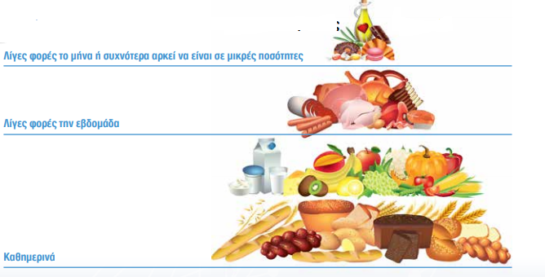
- Να συμπληρώσετε τον πιο κάτω πίνακα
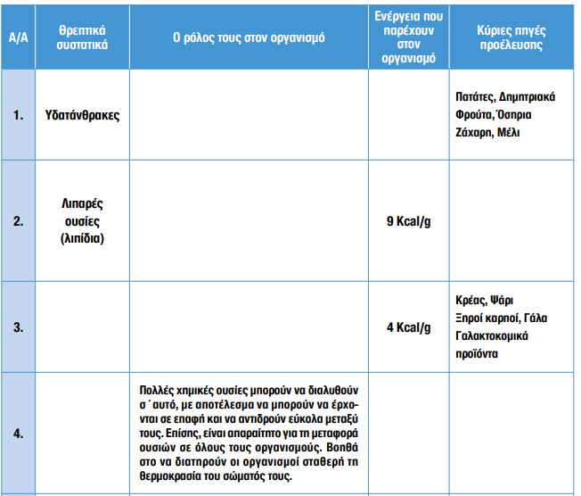
- Ποια είναι τα αντιδραστήρια και οι παρατηρήσεις που κάνουμε για ανίχνευση των διαφόρων θρεπτικών συστατικών (απλά σάκχαρα, πρωτεϊνες, λιπαρές ουσίες, βιταμίνη C).
- Να συμπληρώσετε τον πιο κάτω πίνακα
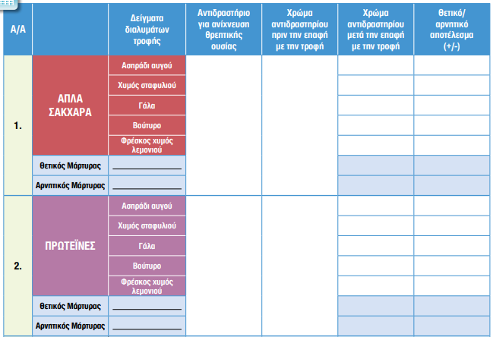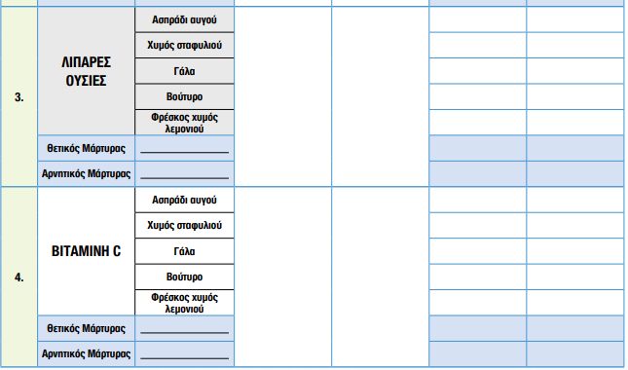

ΕΝΟΤΗΤΑΝ 2: Εξερευνώντας το Πεπτικό μας σύστημα
- Να συμπληρώσετε το πιο κάτω σχεδιάγραμμα του πεπτικού συστήματος.
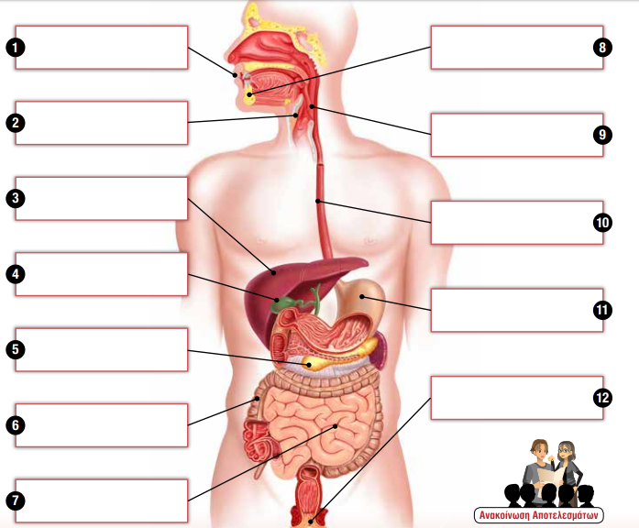
- Να συμπληρώσετε το πιο κάτω σχεδιάγραμμα
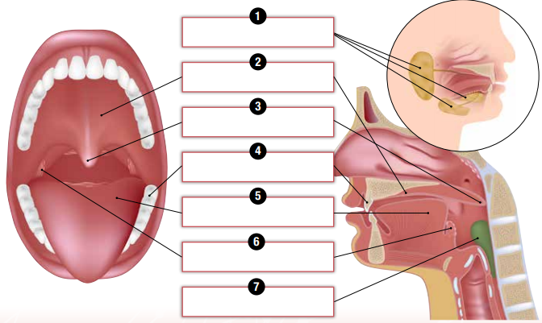

- Συμπληρώστε τον πιο κάτω πίνακα που αφορά τα ανθρώπινα δόντια
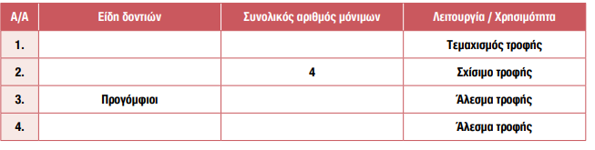
- Συμπληρώστε το πιο κάτω σχεδιάγραμμα που αφορά μοντέλο του ανθρώπινου δοντιού.
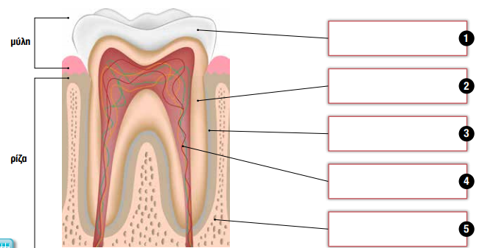

- Τι είναι η τερηδόνα και πώς προκαλείται;
- Γράψετε δύο τρόπους πρόληψης των ασθενειών των δοντιών.
- Ποιος είναι ο ρόλος του στομάχου;
- Ποιος ο ρόλος του συκωτιού (ήπατος);
- Ποιος είναι ο ρόλος του παγκρέατος;
- Ποιος είναι ο ρόλος του λεπτού εντέρου;
- Ποιος είναι ο ρόλος του παχέος εντέρου;
- Συμπληρώστε τον πιο κάτω πίνακα

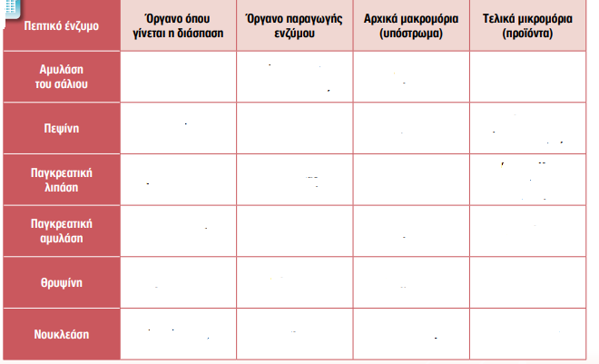
- Συμπληρώστε τις ενδείξεις στην παρακάτω ακολουθία σχημάτων, ώστε να καταγράψετε τον τρόπο οργάνωσης του ανθρώπινου οργανισμού.

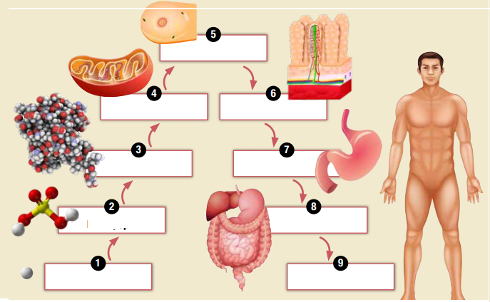
- Να εξηγήσετε τι είναι: πέψη, απορρόφηση, αφομοίωση, αφόδευση.
